PHỤ LỤC
TRANG PHỤC CÔNG CHỨC, VIÊN CHỨC
CỤC HÀNG KHÔNG VIỆT NAM
(Ban hành kèm theo Thông tư số: 40/2012/TT-BGTVT ngày 26 tháng 09 năm 2012 của Bộ trưởng Bộ Giao thông vận tải)
1. ÁO SƠ MI NGẮN TAY – QUẦN TÂY NAM



2. ÁO SƠ MI DÀI TAY – QUẦN TÂY NAM



3. ÁO SƠ MI NGẮN TAY NỮ–VÁY



4. ÁO SƠ MI DÀI TAY NỮ– QUẦN TÂY



5. ÁO VESTON NAM



6. ÁO VESTON NỮ



7. CÀ VẠT

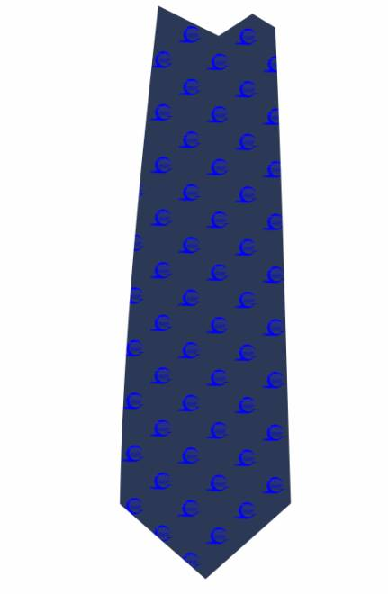

8. GIẦY NỮ

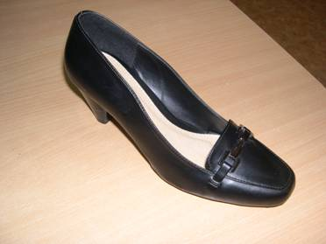

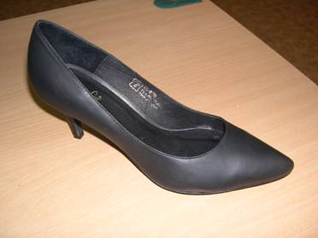

9. GIẦY NAM CÓ DÂY

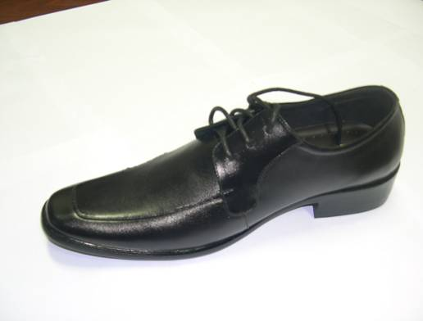

10. GIẦY NAM KHÔNG DÂY

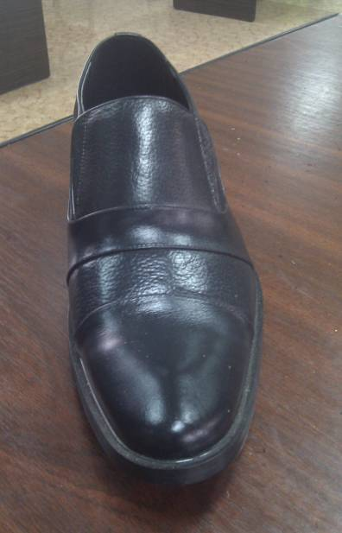

11. THẮT LƯNG NAM NỮ

